**シート①**

|  |  |  |  |  |  |  |
| --- | --- | --- | --- | --- | --- | --- |
| 提出者氏名 |  | 研修  日程 | Ｚ-１　Ｚ-２　Ｚ-４  Ｚ-５　Ｚ-６ |  | 事務局  記載欄 |  |
| (該当するコースに☑) |

**２枚以上**

**作成する**

|  |  |  |  |  |  |  |
| --- | --- | --- | --- | --- | --- | --- |
| ✔提出チェック |  | 個別事例の紹介 | シート① |  | ICFモデル | シート⑤ |
|  | 基本情報 | シート② |  | 課題分析シート★複数枚 | シート⑥ |
|  | 課題分析（アセスメント）概要 | シート③ |  | サービス計画書 ※ | （別様） |
|  | ｼﾞｪﾉｸﾞﾗﾑ／ｴｺﾏｯﾌﾟ／家屋図 | シート④ | **忘れずに添付** | | |

※ サービス計画書（１）（２）および週間サービス計画書（または日課表）

地域包括支援センターの予防プランの場合は介護予防サービス・支援計画書（A4サイズで提出）

＜作成の注意点＞

・Ａ４サイズ・片面印刷に統一して、１部提出願います。ホチキス留めはしないで下さい。

クリアファイルには入れないで郵送して下さい。

・手書きは避け、できる限り**パソコンで作成**して下さい（印刷してZoom研修時のグループメンバーに

配布しますので、文字の読みやすさにご配慮願います）。 エコマップ等の図は手書きでもかまいませんが濃いめのペンでご記入ください（鉛筆やフリクションペンは使用不可）。

・文字、図はすべて黒色で表記のうえ、モノクロで印刷してご提出ください。

・サービス計画書には、ご自分の氏名・事業所名は記入しないで下さい（入っている場合は消すこと）。

・提出前に、必ず事例のコピーまたは入力データをお手元に保存して下さい。

個別事例の紹介

|  |  |
| --- | --- |
| 事例のタイトル  ※30字程度 |  |
| 事例の選定理由 | ① このケースについて「対応に行き詰まりや葛藤を感じている」「ケアマネジメントのポイントがわからない」「悩みや困難について相談したい・助言や支えをもらいたい」「ケアマネジメントについて振り返りたい」と考える理由を記載。 |
| ② ・このケースにおける「自立した生活」とは何か。 |
| ・そのように考えた根拠を記載。 |

**シート②**

基本情報

事例シート作成日：令和　　年　　月　　日

|  |  |  |  |  |  |  |  |  |
| --- | --- | --- | --- | --- | --- | --- | --- | --- |
| **１** | **利用者名**  （※仮名） |  | | **性別** |  | | **年齢** |  |
| **２** | **これまでの生活と現在の状況**    ・生活歴    ・家族状況    ・病歴と経過    ・経済状況 | 持家［名義：本人・その他( 　　 )］公営賃貸　民間賃貸  施設［種類：特養 老健 その他( )］ | | | | | | |
|  | | | | | | |
| **３** | **利用者の社会保障制度の利用状況** |  | | | | | | |
| **４** | **現在利用している支援や社会資源の状況** |  | | | | | | |
|  | **日常生活自立度** | 認定日 | ＜主治医意見書 認定調査票＞ | | | ＜介護支援専門員の判断＞ | | |
| **５** | （障害） |  |  | | |  | | |
| **６** | （認知症） |  |  | | |  | | |
| **７** | **主訴** |  | | | | | | |
| **８** | **認定情報** |  | | | | | | |
| **９** | **アセスメントで留意した点** |  | | | | | | |

※文字数に応じて適宜、記入枠を拡大して良いが、2ページ以内に収まるように記載すること。

**事例提出者氏名　　　　　　　　　　　　　　　　　　　　　　　　　　　　　　　　　　シート③**

課題分析（アセスメント）概要

|  |  |  |
| --- | --- | --- |
| **10** | **健康状態** |  |
| **11** | **ＡＤＬ** |  |
| **12** | **ＩＡＤＬ** |  |
| **13** | **認知機能や判断能力** |  |
| **14** | **コミュニケーションにおける理解と表出の状況** |  |
| **15** | **生活リズム** |  |
| **16** | **排泄の状況** |  |
| **17** | **清潔の保持に関する状況** |  |
| **18** | **口腔内の状況** |  |
| **19** | **食事摂取の状況** |  |
| **20** | **社会との関わり** |  |
| **21** | **家族等の状況** |  |
| **22** | **居住環境** |  |
| **23** | **その他留意すべき事項・状況** |  |

※文字数に応じて適宜、記入枠を拡大して良いが、2ページ以内に収まるように記載すること。

**事例提出者氏名　　　　　　　　　　　　　　　　　　　　　　　　　　　　　　　　　　シート④**

ジェノグラム／エコマップ／家屋図

（A4サイズの白紙1～2枚に整理する）

|  |
| --- |
| ジェノグラム、エコマップの記号の凡例    　男性 　　 女性　　不明　 本人＝ 　 　死亡＝ または  　 結婚　　　 離婚 　　　　 強い関係　　　　　 普通の関係　　　　　　 弱い関係  　　　　　ｽﾄﾚｽや葛藤がある関係　　　　　　 援助者の働きかけ・実践活動 |

**＜ジェノグラム＞**

**＜エコマップ＞**

**＜家屋図＞**

**ＩＣＦモデル**提出者氏名　　　　　　　　　　　**シート⑤**

|  |  |  |  |
| --- | --- | --- | --- |
|  |  |  |  |
|  | 健康状態 |  |  |
|  | | |

**生活機能**

|  |  |  |  |  |  |  |  |  |  |  |
| --- | --- | --- | --- | --- | --- | --- | --- | --- | --- | --- |
|  |  |  |  |  | | |  |  | | |
|  | 心身機能・身体構造 |  |  |  | 活　動 |  |  |  | 参　加 |  |
|  | | |  |  | | |  |  | | |

**背景因子**

|  |  |  |  |  |  |  |
| --- | --- | --- | --- | --- | --- | --- |
|  |  |  |  |  | | |
|  | 環境因子 |  |  |  | 個人因子 |  |
|  | | |  |  | | |

※文字数に応じて適宜、文字の大きさや記入枠の大きさを調節して良いが、１ページ以内に収まるように整理すること。

**事例提出者氏名　　　　　　　　　　　　　　　　　　　　　　　　　　　　　　　　　　シート⑥**

課題分析（アセスメント）シート

※シート③［№10～23］の中から分析する項目を2つ以上選び、1項目につき1シートずつ作成する

課題分析標準項目 No.

|  |
| --- |
| １．現状（事実）の把握：利用者の訴えや会話の内容、自分でおこなっていること（活動や行為）や状態、受けている支援など |
|  |
| ２．支援が必要となった要因や背景、改善の可能性及び（又は）悪化の危険性 |
|  |
| ３．ケアマネとしての判断・利用者の意向  【ケアマネとしての判断】 |
|  |
| 【利用者の意向】 |
|  |

|  |  |  |
| --- | --- | --- |
| ４．課題と目標設定 | | |
| 課題（ニーズ） | 長期目標 | 短期目標 |
|  |  |  |

|  |
| --- |
| ５．目標達成のためのケア内容 |
|  |

※必ず複数の課題分析項目を抽出し、項目ごとに１枚ずつ分けて作成すること。

※文字数に応じて適宜、記入枠を拡大または縮小して良いが、課題分析項目１項目につき１ページ以内に収まるように記載すること。

**シート⑥**

課題分析（アセスメント）シート

※シート③［№10～23］の中から分析する項目を2つ以上選び、1項目につき1シートずつ作成する

課題分析標準項目 No.

|  |
| --- |
| １．現状（事実）の把握：利用者の訴えや会話の内容、自分でおこなっていること（活動や行為）や状態、受けている支援など |
|  |
| ２．支援が必要となった要因や背景、改善の可能性及び（又は）悪化の危険性 |
|  |
| ３．ケアマネとしての判断・利用者の意向  【ケアマネとしての判断】 |
|  |
| 【利用者の意向】 |
|  |

|  |  |  |
| --- | --- | --- |
| ４．課題と目標設定 | | |
| 課題（ニーズ） | 長期目標 | 短期目標 |
|  |  |  |

|  |
| --- |
| ５．目標達成のためのケア内容 |
|  |

※必ず複数の課題分析項目を抽出し、項目ごとに１枚ずつ分けて作成すること。

※文字数に応じて適宜、記入枠を拡大または縮小して良いが、課題分析項目１項目につき１ページ以内に収まるように記載すること。

**＜サービス計画書に関する注意点＞**

・サービス計画書には、以下の情報を記載しないでください。

すでに印字されている場合は、ペンで塗りつぶすか修正テープ等で消してから提出して下さい。

○ 担当ケアマネであるご自身の氏名、事業所名

○ 利用者、家族の氏名・住所・電話番号等の個人情報

・介護予防サービス・支援計画書はＡ４サイズに縮小してから提出して下さい。

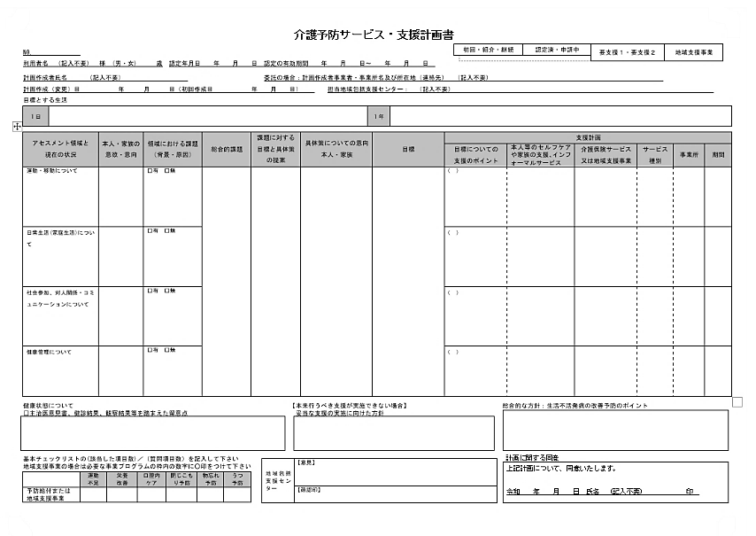

｢介護予防サービス・支援計画書｣は

Ａ４に縮小する

利用者、家族の氏名・自宅住所・電話番号、ケアマネの氏名・事業所名を消す

ケアマネの氏名・事業所名を消す

すべての表の利用者名を消す (第1表だけでなく第2表,第3表も)

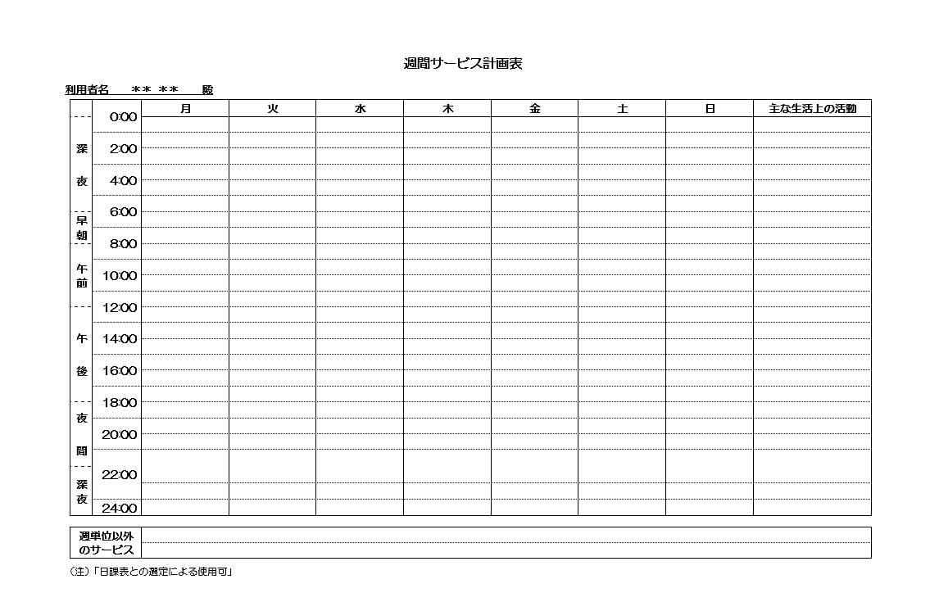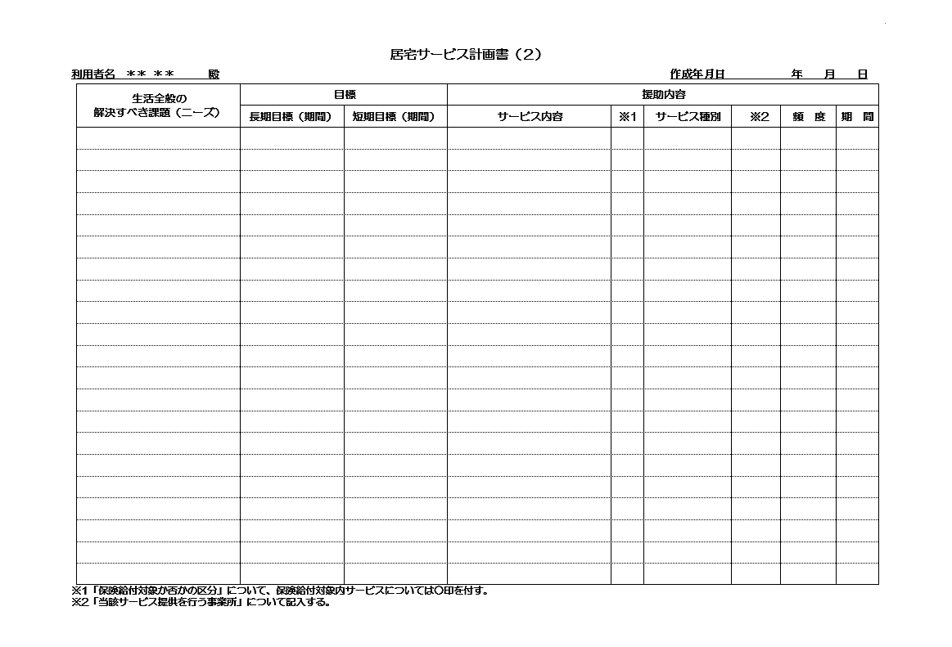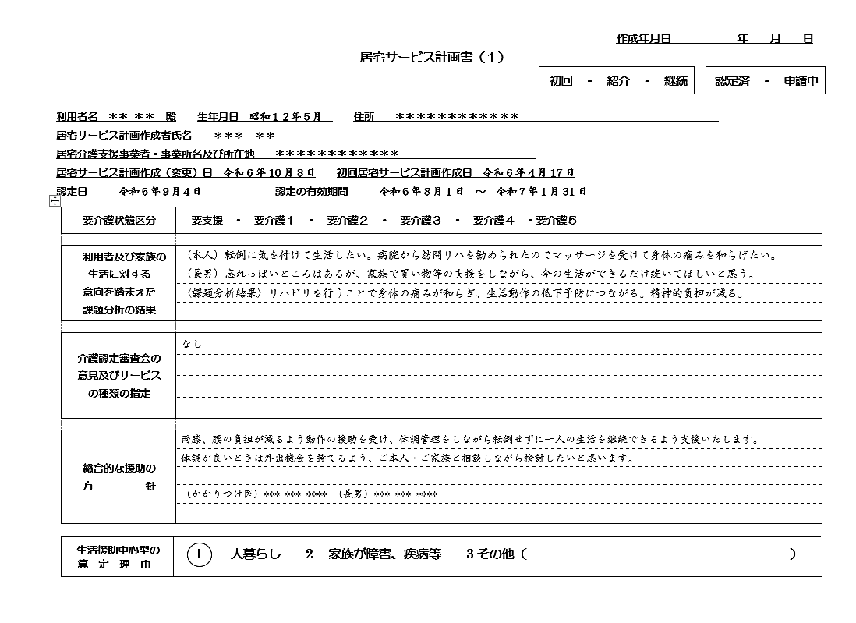

利用者、家族の

自宅住所・氏名・電話番号を消す